ЗАЩИТА ОТ КЛЕЩЕЙ. ЧТО ПРЕДПРИНЯТЬ?
С приходом лета так хочется тепла и солнца. В поисках хорошего отдыха, кто-то отправляется на заграничные курорты, кто-то – к себе на загородный участок, дачу, а кто-то очень любит прогулки по лесу. Однако, к сожалению, такие хорошие минуты могут обернуться неприятностью. Речь идет о клещах.
Какие принять меры предосторожности? Что можно сделать, чтобы защитить себя и своих близких? Вряд ли кому-то нужно напоминать, насколько опасными могут быть укусы этих кровопийц. Вернее, опасны не сами укусы, как таковые – а болезни, переносчиками которых являются клещи. К некоторым из них относят: клещевой энцефалит, боррелиоз и многие другие. Интересно, что согласно некоторым исследованиям, клещи – переносчики около 25 заболеваний.
Итак, вы отправляетесь на прогулку в лес. Теперь вам нужно продумать стратегию защиты от клещей. Многие, успешно защищаются от них, создавая две линии обороны:

ЗАЩИТА ОТ КЛЕЩЕЙ: ВЫБИРАЕМ ОДЕЖДУ
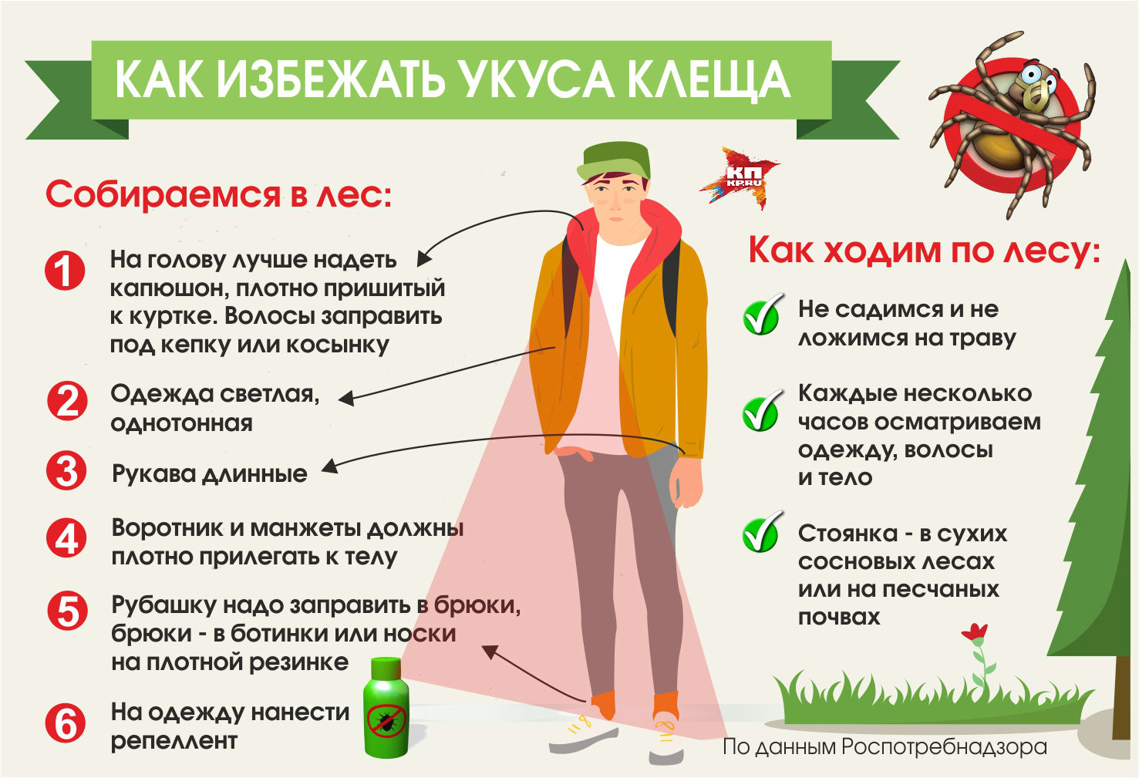
Так как клещи в основном обитают на высоте до 1 метра от земли, первое, на что нужно обратить внимание – это обувь, носки и брюки. Брюки должны быть заправлены в носки. Дело в том, что клещ, попадая на одежду, медленно ползет вверх. Он никогда не спускается, чтобы атаковать жертву. Конечно, это может выглядеть не очень красиво. Но вам решать, что для вас важнее – то, как вы выглядите, или ваше здоровье.
Блузку, кофту или рубашку, также выбирайте с длинным рукавом - это хорошая защита от клещей. Желательно, чтобы их можно было стянуть резинкой у запястий.
А если вы отправляетесь на прогулку в городском парке, вполне подойдет облегченный вариант. Однако, помните, что ноги лучше всего закрыть.

ЗАЩИТА ОТ КЛЕЩЕЙ: ВЫБИРАЕМ ИНДИВИДУАЛЬНЫЕ СРЕДСТВА ЗАЩИТЫ
В настоящее время, на рынке можно найти мощные средства для индивидуальной защиты от клещей. Они делятся на три вида по своему действию: отпугивающие, убивающие и комбинированного действия.
Принцип первого очень прост. Средство наносится на одежду. Состав разработан таким образом, чтобы клещ, попав к вам на одежду, сразу капитулировал и не смог сделать свое грязное дело.
Убивающие и комбинированные средства, в своем составе имеют вещества, которые парализуют клеща и он умирает.
Как бы то ни было, покупая в магазине препарат, обращайте внимание как минимум на две вещи – способ нанесения (на одежду или кожу), а также время действия. Некоторые препараты имеют аж недельный срок действия.
К сожалению, ни один препарат не может гарантировать 100% защиты от клещей, поэтому, если в вашей местности вероятность нападения клеща высока, в дополнение, проводите визуальный осмотр. Как бы то ни было, соблюдая простые правила, вы можете с успехом защищаться от нападения от этого опасного врага, и получать удовольствие от отдыха на природе.
Ну а если вам совсем не хочется опрыскиваться препаратами, одевать много одежды и регулярно проводить осмотры всей семьи, вам может потребоваться обработка от клещей территории вашего загородного участка или дачи.

МЕРЫ ПРЕДОСТОРОЖНОСТИ ОТ УКУСА КЛЕЩА
Итак, подытожим. Если вы хотите хорошо провести время на природе, но есть опасность укуса клеща, благоразумно предпринять несколько простых шагов, чтобы защита от клещей была на высоком уровне. Вот некоторые рекомендации:
- обработайте одежду специальными репелентными средствами, которые продаются в магазине
- находясь на природе, время от времени проверяйте себя и своих близких на предмет укуса
- заправляйте одежду в штаны, а штаны в носки или высокую обувь
- остерегайтесь высокой травы
- используйте светлую одежду, на которой легко обнаружить клеща
- если у вас есть домашние животные, позаботьтесь о том, чтобы купить специальный ошейник

ЧТО ДЕЛАТЬ ЕСЛИ ВАС УКУСИЛ КЛЕЩ
Во-первых, не паникуйте. Если вас укусил клещ, это не означает обязательное заражение клещевым энцефалитом, боррелиозом или другими болезнями. Но с другой стороны, не следует медлить с обращением в ближайший травмпункт или СЭС. Первичную консультацию вы можете также получить, позвонив по номеру 03. Если клещ окажется переносчиком заболевания, чем раньше вы его извлечете, тем лучше - меньшее количество инфекции попадет в организм.

КАК УДАЛИТЬ КЛЕЩА
Если вы хотите проверить клеща на наличие инфекций, то желательно извлечь его целым и живым. Клещей удобно удалять пинцетом. При этом клеща следует захватить как можно ближе к хоботку, затем аккуратно потянуть вверх, при этом вращая вокруг своей оси в удобную сторону. Обычно через 1-3 оборота клещ извлекается целиком вместе с хоботком.
Если под рукой нет ни пинцета, ни специального приспособления, то клеща можно просто обхватить кусочком бинта, марли или ваты и действовать, как описано выше.
Помните, что если клеща попытаться выдернуть пальцами, скорее всего он разорвется, а хоботок может остаться в месте проникновения. Более того, вы можете сдавить тело насекомого, и выдавить его содержимое в ранку вместе с возбудителями. Это очень опасно.
Удаление клеща ниткой. Возьмите тонкую, прочную нить. Завяжите её в узел как можно ближе к хоботку клеща, затем скрутите её в одном направлении (немного подтягивая вверх), до тех пор пока клещ не выкрутится. Этот способ удобен, только если у вас есть помощник.
Если все же при извлечении головка клеща осталась в ранке, аккуратно удалите её стерильной иглой, так же как занозу, а затем обработайте ранку раствором йода или спиртом. Если вы часто отдыхаете в своем загородном доме или садовом участке, вам может понадобится акарицидная обработка.

